|  |  |  |  |
| --- | --- | --- | --- |
| Génie Logiciel 2  **Travail personnel**  **Projet Kinect (20 pts)** | | | |
| Hugo St-Louis | | **Bureau :** | **Poste :** |
| **Description** | | | |
| **But :** | Être capable d’appliquer le modèle MVP dans plusieurs contextes. | | |
| **Objectifs** | 1. Être capable d’appliquer le modèle MVP dans plusieurs contextes. 2. Être capable de respecter les normes de programmation | | |
| **Durée :** | 4 h | | |
| **Pondération :** | Travail évalué sur 100 points, mais ramené sur 10 points. | | |
| **Remise :** | Semaine #15.   * Remettre un **votre projet dans un fichier compressé de type zip.** * Votre document doit porter **votre** nom, en conservant l’extension actuelle (Exemple : **Hugo St-Louis.zip**). * Vous devez remettre votre copie du travail sur LEA. * **Ce travail se fait en équipe de 2 ou 3** | | |
| **Note** | * Conserver une copie de sécurité. Il est de **votre responsabilité** de conserver une copie de sécurité dans l’éventualité où la lecture des données serait impossible. Cette copie doit être **disponible sur demande**. * Il y aura un maximum de **10% d’enlevé** pour la correction du français sur les travaux remis à raison de **0.5% par erreur**. * Les règles de la PIEA et de la PDEA s’appliquent. | | |
|  | | | |

# Mise en contexte

Depuis l’arrivé au pouvoir de Kim Jong-un, la république de la Corée du Nord souffre de dissidence dans ses rangs. Afin de ramener la discipline chez ses citoyens, Kim Jong-un a décidé d’imposer une danse militaire obligatoire au lever du soleil à tous les citoyens. Pour faciliter la tâche, un jeu Kinect dictera un ensemble de figures de danse à exécuter et un programme de reconnaissance visuelle détectera si le citoyen à bien exécuté la danse.

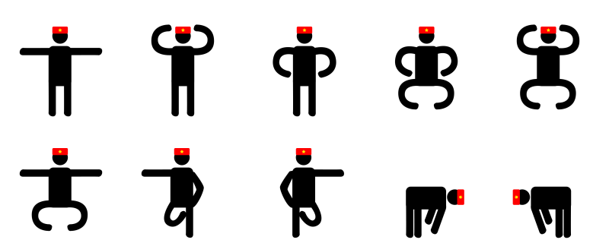

Figure 1: Figure de danse

Comme vous êtes quelqu’un de très avare, vous ne pouvez passer au côté d’un tel contrat. Vous décidez donc d’implémenter une solution qui utilise le perceptron pour identifier si la personne à bien fait les mouvements.

# Travail à faire

Dans ce travail, vous devrez vous concentrer « seulement » sur la partie de l’entrainement. Vous devrez implémenter le système qui permet :

1. **L’image de la caméra dans la PictureBox(Kinect)**
2. **Afficher le squelette dans le canvas(Kinect)**
3. **Afficher ce que le perceptron pense dans la boîte de texte. (Kinect)**

Une fois faite, vous devrez implémenter l’algorithme du perceptron pour que les positions soient apprises en fonction des points de jonction du squelette identifié grâce à la Kinect.

1. **Apprendre la nouvelle position (Perceptron)**
2. **Sauvegarder et charger les positions déjà apprises pour l’apprentissage des perceptrons**

Enfin, vous devez afficher en temps réel quelle figure les perceptrons pensent vous faites (soit la figure 1, 2, 3,4….10). Le résultat doit être affiché dans la boîte de texte.

1. **Identifier la position en cours(Perceptron)**

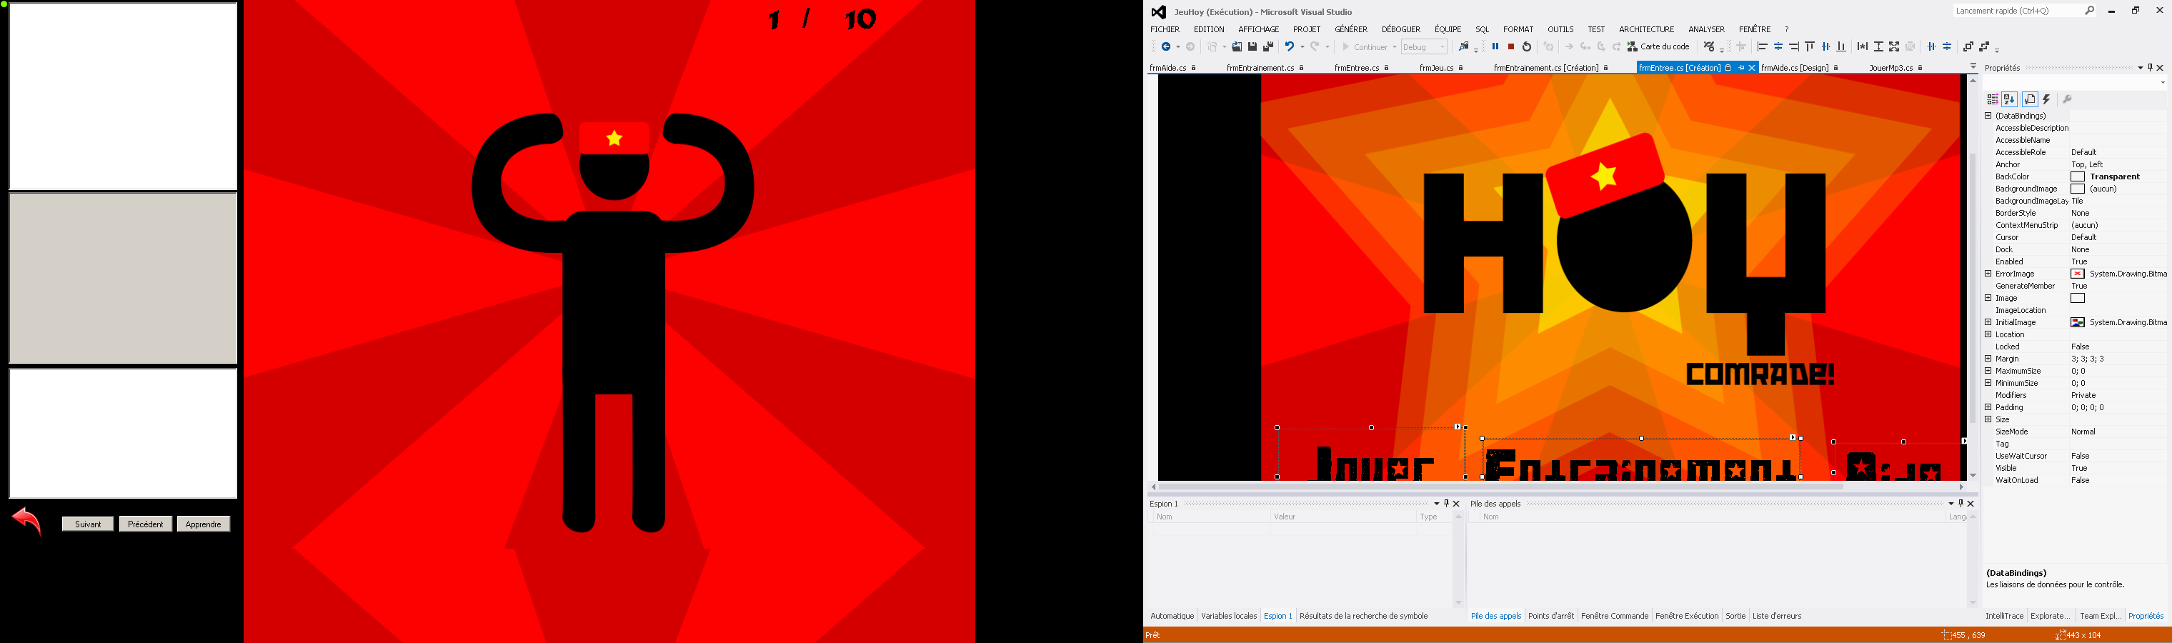

**L’important dans ce travail est de respecter le modèle MVP.** Vous devez donc implémenter chacune des couches correctement et les classer dans un répertoire (un répertoire Modèle, un répertoire Vue et un répertoire Contrôleur). Il est fort possible que vous ayez à déplacer des méthodes dans des objets.

1. **Bien classer chacune des couches (Modèle MVP)**

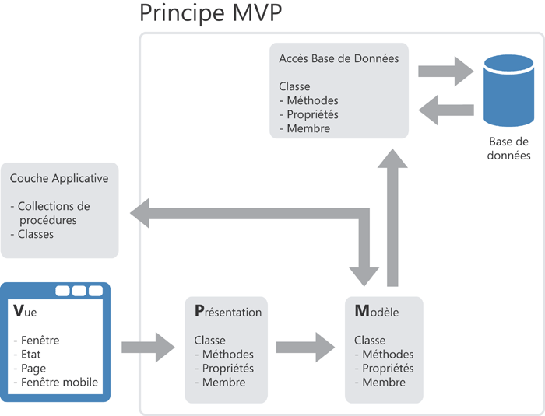

**Bonus : Implémentation du jeu (20 points)**

Une fois l’entrainement fait, vous devez implémenter le jeu. La fenêtre est déjà faite, il ne reste plus qu’à mettre la mécanique en place de manière que :

* Une série de figures soit présentée à l’utilisateur
* Chaque fois qu’une figure est identifiée comme réalisée, le pointage augmente
* Une limite de temps est exigée pour réaliser le plus de figures possibles
* Plus une figure est faite rapidement, plus elle rapporte de points.
* Lorsque l’utilisateur a terminé, une image de King-Jong un apparait pour le féliciter (le fichier est dans le répertoire ressources)

**Bonus : Reconnaissance vocale (20 points) :**

Ce bonus est relativement facile, il suffit de suivre le tutoriel disponible sur les vidéos d’aide de Microsoft[1]. L’utilisateur devra crier « HOY! » pour que sa position soit validée par le perceptron.

*« Un bon maître a ce souci constant, enseigner à se passer de lui. »   
[André Gide]*

# Vous devez remettre

* Vous devez remettre votre projet en C# qui implémente la solution. Le code doit être bien commenté et doit respecter les normes.

**420-4DG-HY GÉNIE LOGICIEL 2**

**Travail pratique 4**

**Grille d’évaluation**

**Barème d’évaluation**

Patron de conception /50

Utilisation correcte du modèle MVP

Bon découpage du code

Fonctionnement de la Kinect /30

Fonctionnement globale de l’application /20

Note totale /100

1. https://www.microsoft.com/en-ca/download/details.aspx?id=44561